### 课时55 课时精练

疏解北京非首都功能、推进京津冀协同发展，是一个巨大的系统工程。下图是“京津冀其他城市与北京的经济联系强度指数图”，指数越大，城市之间经济联系越强。读图回答1～2题。

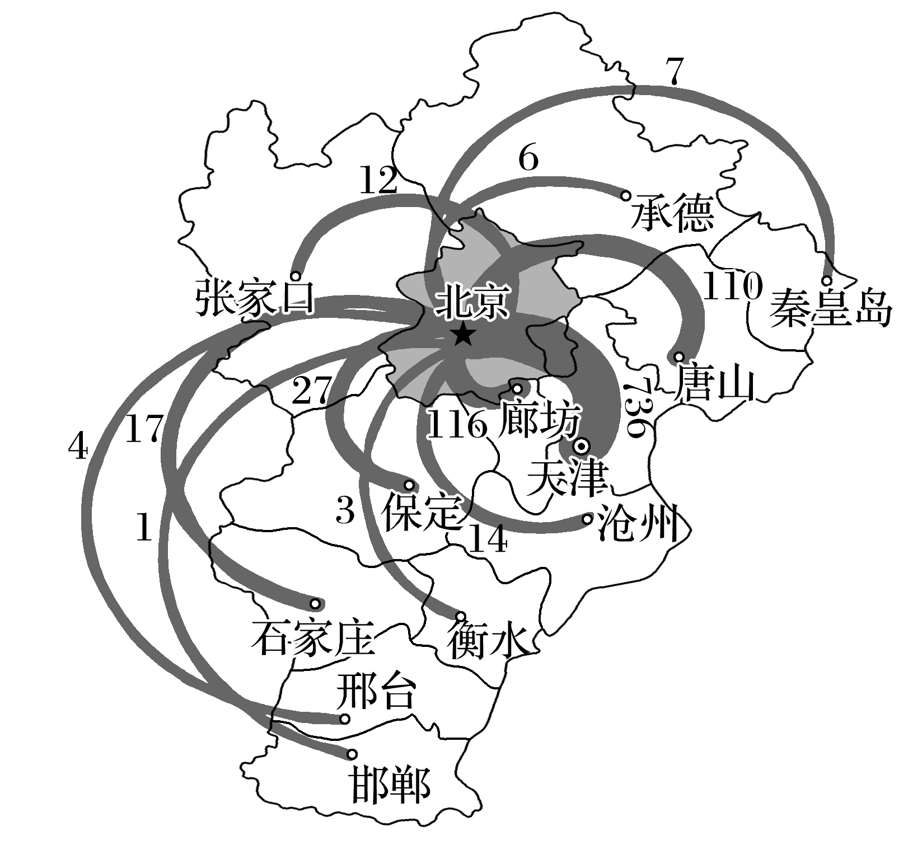

1．京津冀其他城市与北京经济联系强度指数显示(　　)

A．廊坊指数大小与距离北京远近无关

B．经济联系的强度主要取决于城市等级、距北京远近

C．北京的对外辐射强度与距离呈正相关

D．北京对河北各城市产业转移力度相同

2．从区域发展的角度看，下列可取的是(　　)

A．区域竞争互补，发挥京津双核作用

B．河北大力发展种植业为京津服务

C．将京津大量污染产业转移到河北

D．减弱北京、天津两城市间的联系

答案　1.B　2.A

解析　第1题，由图可以看出，京津冀其他城市与北京的经济联系指数中天津最大，但并不与距离呈正相关；河北各地区的经济发展不平衡，北京对河北各城市的产业转移力度不同；廊坊与北京经济联系强度指数大，与其距离北京近有关；各城市等级、距北京远近极大地影响其与北京经济联系的强度。第2题，京津两城市是京津冀地区发展的两个中心，应竞争互补，发挥京津的双核作用；河北应注重承接京津的产业转移，不应以发展种植业为主；将京津大量的污染企业转移到河北，不仅会给河北带来环境污染，还会影响京津地区的发展；天津经济外向性强，与北京东西呼应，减弱北京、天津两城市间的联系不符合区域发展。

下图为“我国长江某河段示意图”。据此回答3～4题。

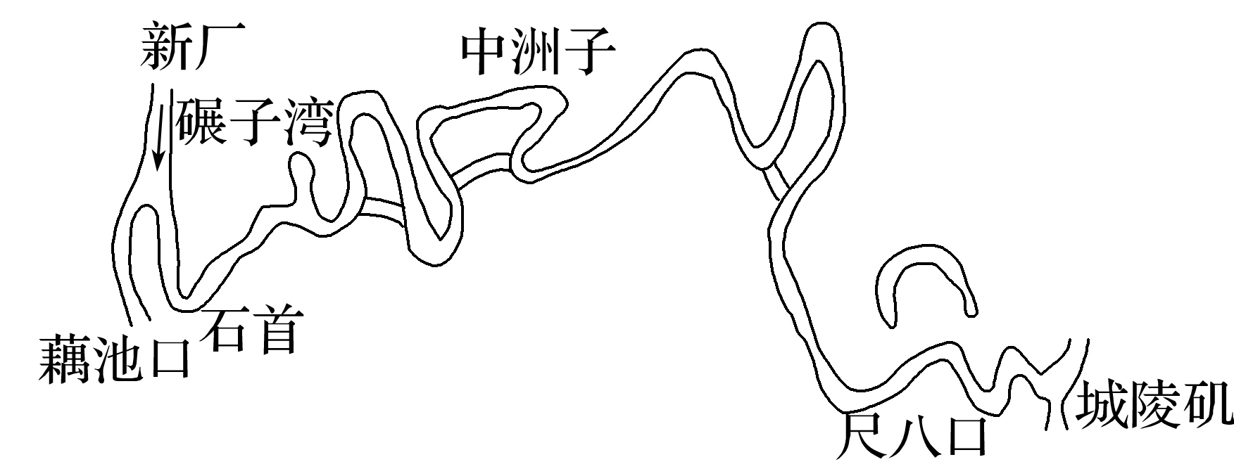

3．历史上，此段河道变化频繁的主要因素是(　　)

A．植被稀少和流水作用

B．地势平坦和流水作用

C．气候变化和人类活动

D．地壳变动和人类活动

4．现在该段河道已基本稳定，采取的主要措施有(　　)

①修建了荆江大堤　②大量采挖河沙　③进行河道的裁弯取直　④减少农业灌溉用水　⑤建设防护林工程　⑥建设三峡水利工程

A．①②④⑤ B．①②④⑥

C．②③④⑤ D．①③⑤⑥

答案　3.B　4.D

解析　第3题，由图可知，图示河段为长江中游荆江河段，此段河道变化频繁的主要原因是长江流出三峡后，进入长江中游平原地区，水流速度变慢，泥沙大量堆积。故选B。第4题，大量采挖河沙易使得河道堤防崩溃，减少农业灌溉用水会影响该地的农业生产。所以解决这一问题需要通过建设大堤，建设防护林工程以及河道的改造来实现。故选D。

读“某区域图”，完成5～6题。

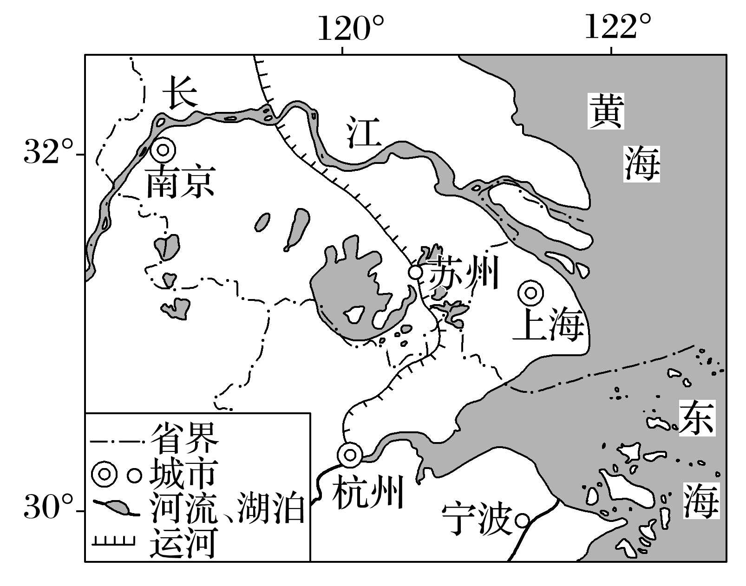

5．长江三角洲区域一体化发展可以促进该区域(　　)

①区域内城市数量明显增多　②区域对外经济辐射功能增强　③区域内产业布局更具特色　④区域内人口迁移更加频繁

A．①② B．②③ C．②④ D．③④

6．实现长江三角洲区域一体化发展的措施可以是(　　)

①提升城市内部路网密度　②统筹区域产业发展规划　③建成城市间快速交通体系　④加大城市住宅建设力度

A．①② B．①③ C．②③ D．③④

答案　5.B　6.C

解析　第5题，长江三角洲区域经济一体化推动了长三角地区的城镇化进程，城镇化水平明显提高，而区域内城市数量并没有明显增多，①不对。长江三角洲区域一体化发展可以使城市互联互通，消除城市壁垒，共同发展，因此城市服务功能增强，对外经济辐射功能增强，②对。区域一体化发展要求该地区交通便利，产业进行合理分工，使产业布局更具特色，③对。区域内人口迁移不会更加频繁，④不对。故选B。第6题，提升城市内部路网密度对区域一体化发展影响不大，①不对。统筹区域产业发展规划，共同发展，使城市互联互通，有利于促进长江三角洲区域一体化发展，②对。建成城市间快速交通体系，使区域内部联系更加快捷，实现长江三角洲区域一体化发展，③对。加大城市住宅建设力度对实现长江三角洲区域一体化作用不大，④不对。故选C。

7．阅读图文资料，完成下列要求。(16分)

2016年公布的《长江经济带发展规划纲要》确立了长江经济带“一轴、两翼、三极、多点”的发展新格局。“一轴”是以长江黄金水道为依托，发挥上海、武汉、重庆的核心作用，构建沿江绿色发展轴；“两翼”分别指沪瑞和沪蓉南北两大运输通道，通过促进交通的互联互通，增强南北两侧腹地重要节点城市人口和产业集聚能力；“三极”指的是长江三角洲、长江中游和成渝三个城市群，充分发挥中心城市的辐射作用，打造长江经济带的三大增长极；“多点”是指发挥三大城市群以外地级城市的支撑作用，加强与中心城市的经济联系与互动，带动地区经济发展。下图示意长江经济带。

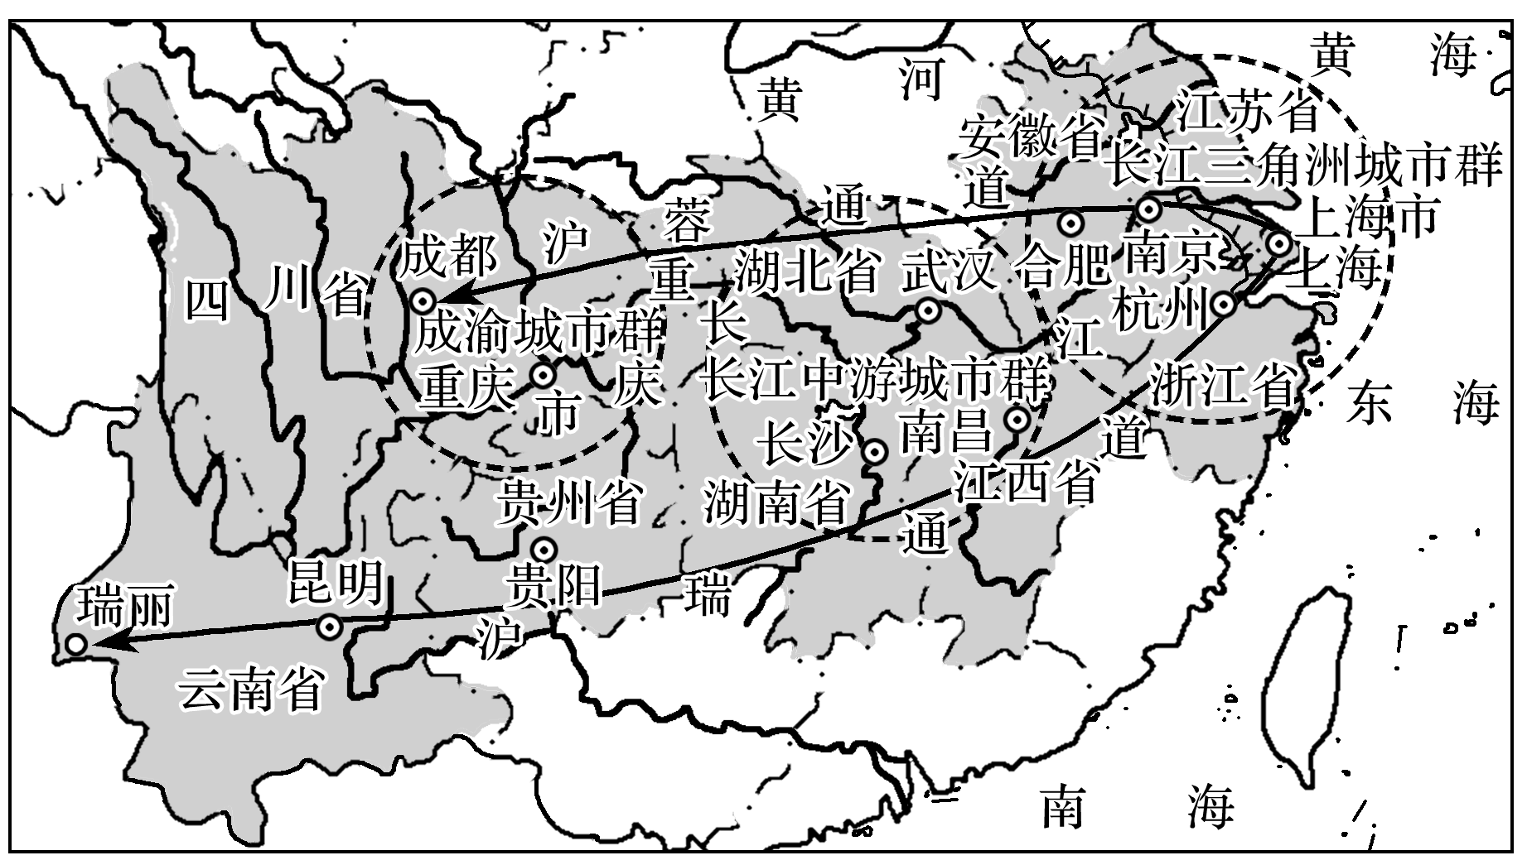

(1)指出长江经济带发展的优势条件。(6分)

(2)说明与长江三角洲城市群相比，成渝城市群发展的优势。(6分)

(3)分析长江经济带交通运输建设对推动长江上中下游地区产业协调发展的作用。(4分)

答案　(1)水陆交通便利，区位优势明显；资源储量充足，种类丰富；工业基础雄厚，产业优势明显；人口、城市密集，市场广阔。

(2)劳动力、土地成本低；水力、天然气等资源丰富；国家西部大开发等政策支持。

(3)通过完善交通运输网络，降低运输时间、运输成本，提高长江上中下游地区之间的交通通达度；有利于充分发挥上中下游地区的区位发展优势，促进产业转移与升级、分工与合作。